Министерство образования Республики Беларусь
Учреждение образования
«Брестский Государственный технический университет»
Кафедра ИИТ

Лабораторная работа №3
По дисциплине «Основы алгоритмизации и программирования»
Тема: «Изучение среды Visual Studio 2010. Настройка компилятора»

Выполнил:
Студент 1 курса
Группы АС-63
Логинов Г.О.
Проверил:
Булей Е. В.

Брест 2022
Цель работы: изучить среду программирования Visual Code 2010, научиться использовать режим отладки и остановочные точки в коде.
№1
Создать проект для кода С, осуществить все необходимы настройки интегрированной среды. Набрать код программы С.
#include <stdio.h>
#include <conio.h>

int summa(int a, int b){
printf("Work function summa\n");
return a+b;
}

int mult(int a, int b){
printf("\nWork function multiplication");
return a*b;
}

int fact(int a){
int f=1;
for(int i=1; i<a+1; i++ ) {

f*=i;
}
printf("\nWork function factorial");
return f;
}

int main( )
{
int a,b,s,p;
printf("Enter the value of the variable a=");
scanf("%d", &a);
printf("\nEnter the value of the variable b=");
scanf("%d",&b);
s=summa(a,b);
printf("The sum of two numbers (a+b)=%d", s);
p=mult(a,b);
printf("\nThe multiplication of two numbers (a*b)=%d",p);
printf("\nEnter the value of the variable f=");
scanf("%d",&p);
printf("\nFactorial number %d equal %d",p,fact(p));
getchar();
scanf ("Vvod s=",&s);
return 0;
}
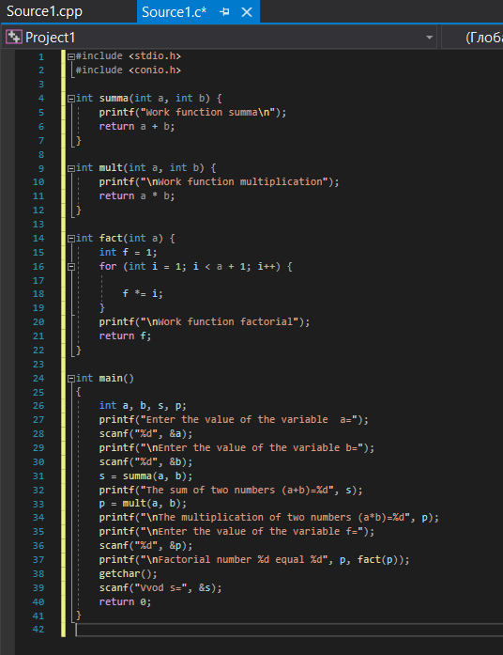
№2
Создать проект для кода С++, осуществить все необходимы настройки интегрированной среды. Набрать код программы С++.
#include <iostream>
#include <conio.h>
using namespace std;
int summa(int a, int b){
cout<<"Work function summa\n";
return a+b;
}
int mult(int a, int b){
cout<<"\nWork function multiplication";
return a*b;
}
int fact(int a){
int f=1;
for(int i=1; i<a+1; i++ ) {
f*=i;
}
cout<<"\nWork function factorial";
return f;
}

int main( )
{
int a,b,s,p;
cout<<"Enter the value of the variable a=";
cin>>a;
cout<<"Enter the value of the variable b=";
cin>>b;
s=summa(a,b);
cout<<"The sum of two numbers (a+b)= "<<s;
p=mult(a,b);
cout<<"\nThe multiplication of two numbers (a*b)= "<<p;
cout<<"\nEnter the value of the variable f=";
cin>>p;
cout<<"Factorial number "<<p<<" equal "<<fact(p)<<endl;
cout<<endl;
getchar();
system("PAUSE");
return 0;
}

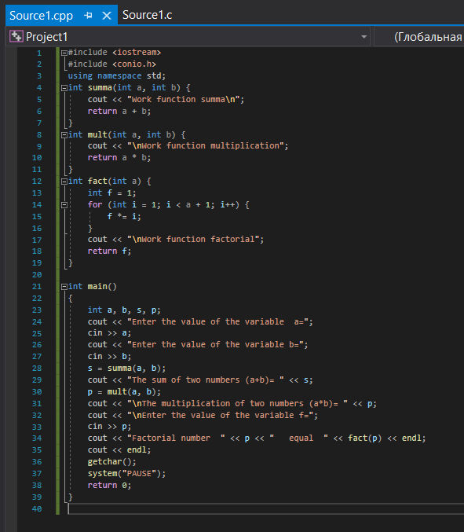
№3
Выполнить программу С++ пошагово, использую клавишу F10. Результат занести в отчет. Пояснить в чем особенность данного режима отладки. Выводы занести в отчет.
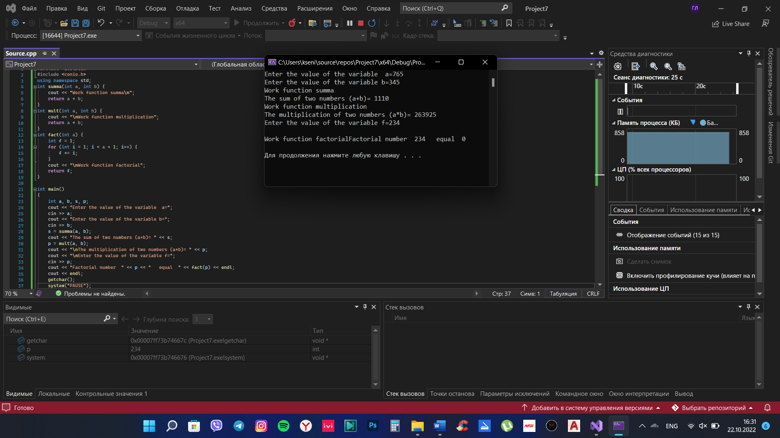
Клавиша F10 продолжает выполнение отладчика без захода в функции или методы в коде приложения.
№4
Выполнить программу С++ пошагово, использую клавишу F11. Результат привести в отчете. Пояснить в чем особенность данного режима отладки. Выводы занести в отчет.
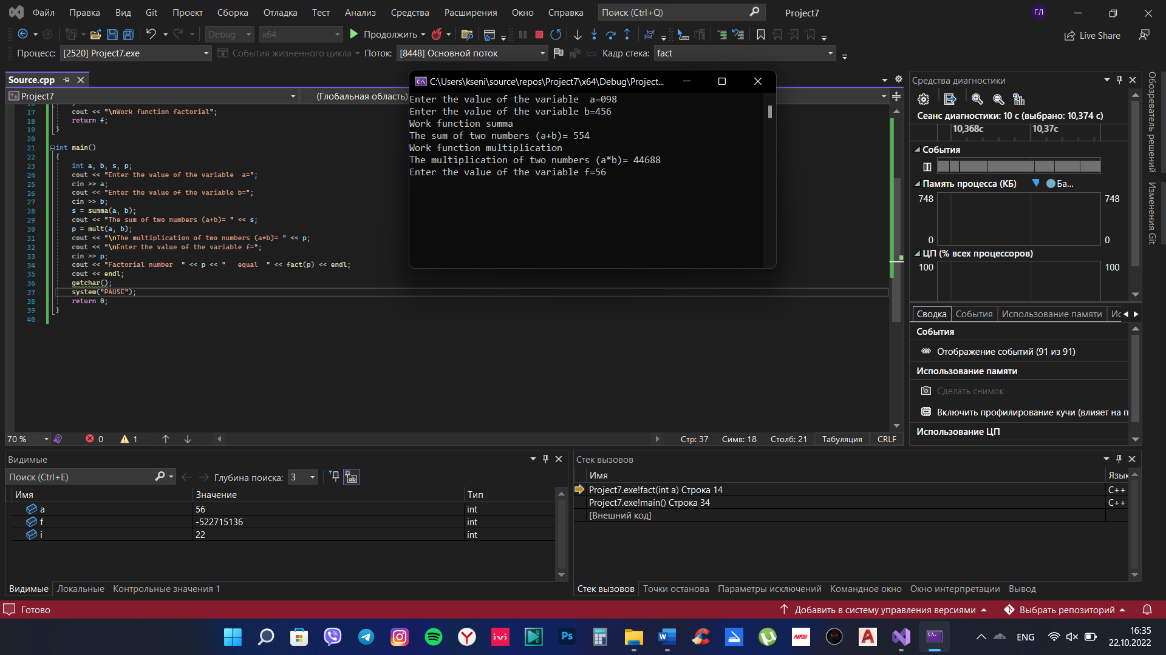
F11 продолжает выполнение отладчика c заходом в функции или методы в коде приложения. Клавишу F11 удобно использовать для более детальной проверки потока выполнения.
№5
Создать 2 точки останова на выделенных строчках в коде программы С++.
cout<<"Enter the value of the variable b=";
cin>>b;
s=summa(a,b);
cout<<"The sum of two numbers (a+b)= "<<s;
p=mult(a,b);
cout<<"\nThe multiplication of two numbers (a*b)= "<<p;

Выполнить программу по нажатию на F5 до строчки
cout<<"Enter the value of the variable b=";
Cо строчки
cout<<"Enter the value of the variable b=";
(выполнить программу пошагово по нажатию клавиши F10)
до строчки
cout<<"\nThe multiplication of two numbers (a*b)= "<<p;
После строчки
cout<<"\nThe multiplication of two numbers (a*b)= "<<p;
завершить выполнение программы по нажатию на F5.
В отчете пояснить полученный результат. Пояснить, для чего нужны точки останова.

Создание точек останова:
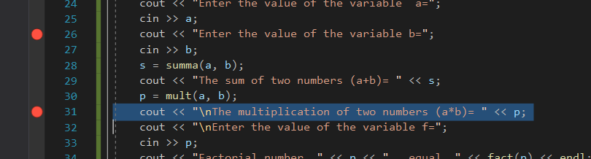
После выполнения программы по нажатию F5 до строчки
cout<<"Enter the value of the variable b=";:
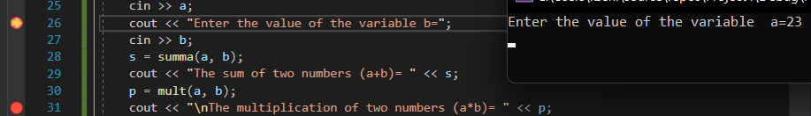
После постепенного выполнения программы по нажатия F10 со строчки
cout<<"Enter the value of the variable b=";
до строчки
cout<<"\nThe multiplication of two numbers (a*b)= "<<p;
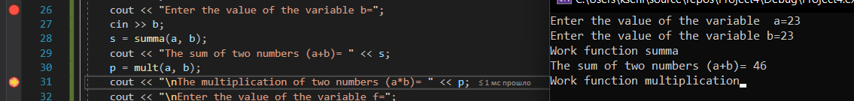
После завершения выполнения программы по нажатию F5 после строчки
cout<<"\nThe multiplication of two numbers (a*b)= "<<p;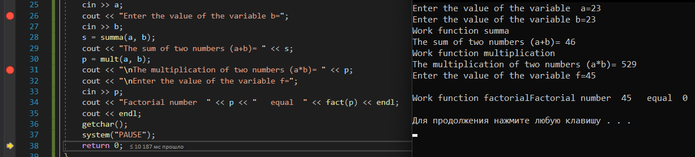
Точка останова — это преднамеренное прерывание выполнения программы, при котором выполняется вызов отладчика. После перехода к отладчику программист может исследовать состояние программы: правильно ли она себя ведёт себя. В отличие от полной остановки, с помощью останова, после работы в отладчике программа может быть завершена либо продолжена с того же места, где произошёл останов.
№6
Удалить точки останова в коде С++.
После наведения курсора на точку останова:
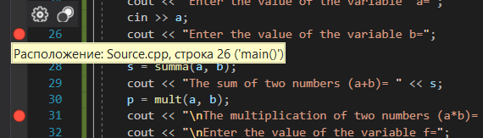
После наведения курсора на «Отключить точку останова»:
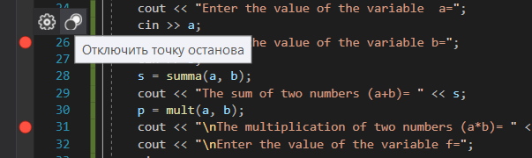
После удаления первой точки останова:
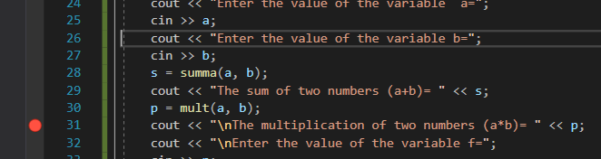
После удаления второй точки останова:
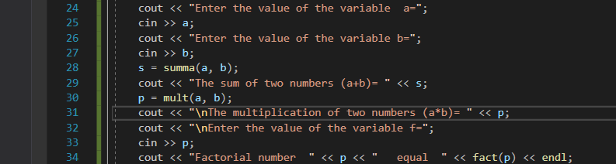
№7
Научиться анализировать данные в окне Output, научиться добавлять переменные в окно отладки. Занести переменные a и b в окно отладки и проследить, как изменяются их значения, результаты занести в отчет.
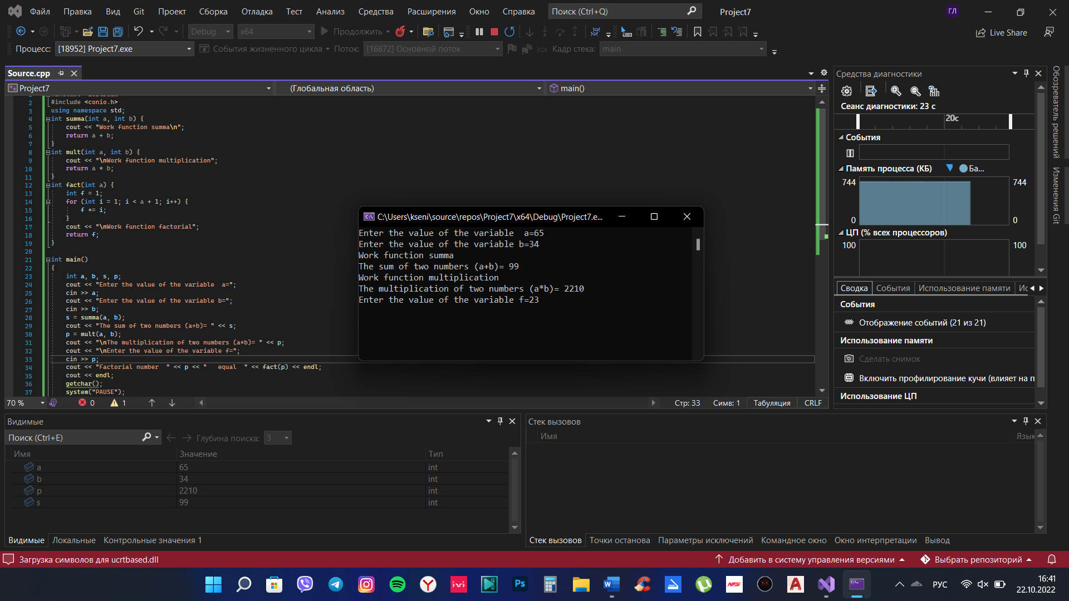
№8
Выполните компиляцию проекта С++ в отладочной конфигурации (Win32 Debug). Поясните назначение данной отладочной конфигурации. Посмотрите состав файлов в проекте. Поясните назначение каждого файла. Занесите результаты в отчет. Занесите размер проекта в отчет.
Устанавливаем конфигурацию Debug и платформу Win32:


Состав файлов в проекте: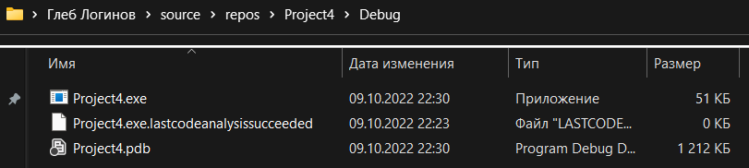
Пояснение назначения каждого файла:
Первый файл - сам проект
Второй - несет в своем названии информацию о результате последнего анализа кода
Третий - файл отладочной информации
Размер проекта:
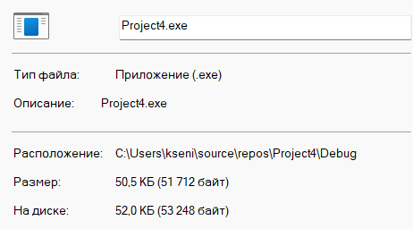
№9
Выполните компиляцию проекта С++ в отладочной конфигурации (Win32 Release). Поясните назначение данной отладочной конфигурации. Посмотрите состав файлов в проекте. Поясните назначение каждого файла. Занесите результаты в отчет. Занесите размер проекта в отчет.
После смены конфигурации на отладочную:

Состав файлов в проекте:
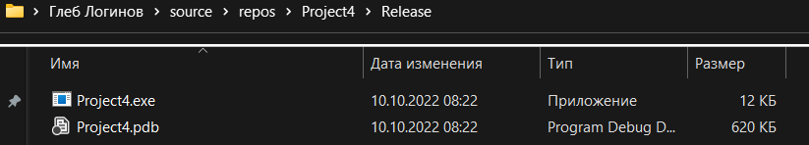
Пояснение назначения каждого файла:
Первый файл - сам проект
Второй - файл отладочной информации
Размер проекта:
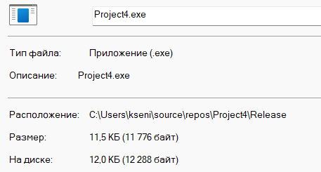

№10
Проведите анализ размеров и состав файлов проекта С++ в конфигурациях (Win32 Debug) и (Win32 Release). Результаты занесите в отчет.
Сравнение размера:
Размер Debug – 50,5 Кб
Размер Reease – 11,5 Кб
Сравнение состава файлов:
Debug:
Первый файл - сам проект
Второй - несет в своем названии информацию о результате последнего анализа кода
Третий - файл отладочной информации
Release:
Первый файл - сам проект
Второй - файл отладочной информации
Вывод:
Размер:
Конфигурация (Win32 Debug) больше конфигурации (Win32 Release) приблизительно в 4,39 раз
Состав:
В конфигурации (Win32 Release) отсутствует файл Project4.exe.lastcodeanalysissucceeded, в отличии от конфигурации (Win32 Debug), т.к. Debug конфигурация компилируется с включением полной символьной отладочной информации и выключением оптимизации. Оптимизация кода затрудняет процесс отладки, так как усложняет или даже полностью изменяет отношение между строками исходного кода программы и сгенерированными машинными инструкциями. Такая отладочная информация используется отладчиком Visual Studio для отображения значений переменных, определения текущей выполняемой строки программы, отображения стека вызовов и так далее, т. е. для поддержки стандартных действий, выполняемых при отладке программы.
А Release конфигурация не содержит никакой отладочной информации и подвергается полной оптимизации. Без отладочной информации процесс отладки программы очень затруднен. Однако при необходимости такая информация может быть создана для финальной версии программы и записана в отдельный файл с расширением .pdb. Файлы отладочной информации .pdb могут оказаться очень полезными, если позднее возникнет необходимость в отладке финальной версии программы, например при обнаружении критических ошибок в процессе ее эксплуатации на компьютерах заказчика. Файлы .pdb обычно заказчику не передаются, а сохраняются у разработчиков.
№11
Получите исполняемый файл, созданный в результате компоновки проекта С++. Посмотрите его место размещения на диске. Запустите его и посмотрите результат. Занесите результаты в отчет.
Исполняемый файл и его размещение на диске: 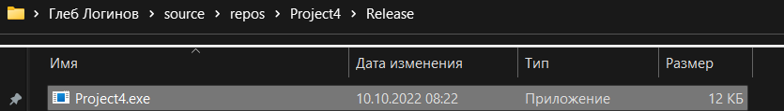
Запуск исполняемого файла:
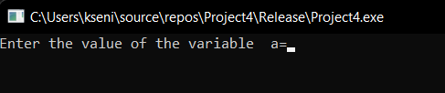
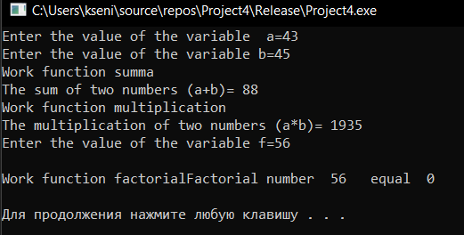

Вывод: Мы изучили среду программирования Visual Code 2010, анализировать данные в окне Output, а также научились использовать режим отладки и остановочные точки в коде.

